Potvrzení objednávky číslo |  |  |  |  |  |  | OD1704260
  Císlo dokladu:
  Referent:
   | Datum potvrzení: | 30.10.2017
   | Navržený termín plnění: | Listopad 2017
  Dodavatel
  *) I. T.Á.-Intertact s.r.o.
  Revoluční 24 no OO Praha 1
  Odběratel:
  Zdravotní ústav se sídlem v Ustí nad Labem
  Sídlo: Moskevská 1531/15, 400 01 Ústí nad Labem
  IČ 71009361 DIČ cz71009361
  Místo plnění:
  Platební údaje:
  Zůsob úhrady: | Bankovním převodem na základě daňového dokladu
  Splatnost: | Do dnů od DUZP
  Urok z prodlení: | í 2 nař. vl. 351/2013 Sb.
  Obchodní údaje.
  Způsob dodání:
  Smluvní pokuta za pozdní dodání:
  Ostatní:
Cena: | bez DPH (Kč) | sazba DPH (⁰%) |  |  |  | DPH (Kč) |  |  | s DPH (Kč)
Cena: | 96.166,- |  |  |  |  |  |  | 20.194,86 | 116.361,-
Akceptujeme objednávku v souladu s ustanovením S 1740 zákona č. 89/2012 Sb. s doplněním podstatně neměnícím podmínky objednávky.
Bereme na vědomí a souhlasíme s uveřejněním smlouvy (s hodnotou nad 50 tis Kč) v registru smluv zřízeném podle zák. č. 340/2015 Sb.
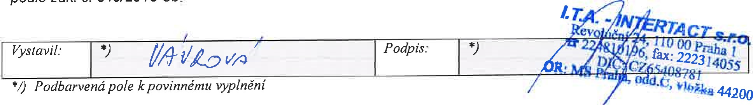
Stránka 1 z 1

